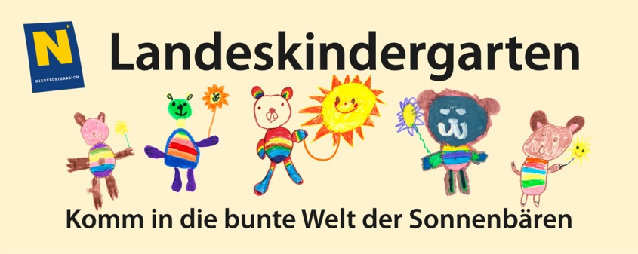

S.g. Eltern,
in den letzten Tagen kommen Anfragen, dass Eltern und Erziehungsberechtigte auch in den Osterferien Unterstützung brauchen werden. Daher wird der Kindergarten auch in den Osterferien offen sein.
Das Betreuungsmodell, das in den NÖ Landeskindergärten
von 16. März 2020 bis einschließlich 3. April 2020 festgelegt ist, wird auf die Osterwoche ausgedehnt.
Es wird ein Kinderbetreuungsangebot für jene Kinder gewährleistet werden, deren Eltern arbeiten müssen.
Sollten Sie eine Kinderbetreuung für den Zeitraum 06. -10. April 2020 sowie für den 14.April 2020 benötigen, melden Sie sich bis Donnerstag 26. März 2020 bei Ihrer Kindergartendirektorin unter der Telefonnummer 02732/83751 - 11

Mit freundlichen Grüßen und viel Gesundheit
Karin Zorn

